Área-77

Game Design Document Versão: 1.0

**Autores:**

Alexandre de Souza Pereira, 20171102696

Nathan dos Santos Garcia, 20171100663

Rio de Janeiro, Maio de 2021

Índice

1. **História** 3
2. **Gameplay** 4
3. **Personagens** 5
4. **Controles** 6
5. **Câmera** 7
6. **Universo do Jogo** 8
7. **Inimigos** 9
8. **Interface** 10
9. **Cutscenes** 11
10. **Cronograma** 12
    * A história se passa no ano de 2030, notícias sobre novas descobertas da medicina tomam conta do noticiário todos os dias, porém, ninguém sabe o que realmente acontece por debaixo dos panos. O desenvolvimento de armas biologicamente modificadas ainda parecem um mito para a maioria da população, até que casos estranhos de canibalismo e de pessoas voltando à vida são noticiados ao redor do mundo, mas ninguém sabe a real gravidade da situação devido ao abafamento pela mídia à mando dos governos locais.
    * O jogo se passa na cidade de Nova Iorque, três anos após o inicio da pandemia, onde 70% da população mundial já havia sido infectada pelo vírus mortal. O exército americano falhou em conter o avanço do vírus, então o Governo Americano criou uma medida de contenção, criando grandes áreas de quarentena, para isolar os infectados. O personagem principal dessa história se chama Ethan Scott, um cientista que trabalha com pesquisas sobre o vírus. Certo dia, o governo americano anunciou uma expedição de pesquisa na Área-77, a mais perigosa de Nova Iorque, onde Ethan seria um dos participantes. Durante a expedição, a equipe de Ethan é brutalmente atacada pelos infectados, onde apenas ele sobrevive. Agora, preso na Área-77, Ethan precisará lutar para sobreviver.
    * O personagem é capaz de correr, utiliza armas de fogo e armas corpo-a-corpo, interage com elementos do mapa (Coleta arma e itens de recuperação de vida/buff.
    * O desafio principal do jogo é se manter vivo pelo maior tempo possível, enfrentando os inimigos (zumbis). Conforme o jogo progride, os inimigos ficam mais fortes e mais rápidos.
    * A proposta do jogo é o jogador aumentar o nível da arma utilizada, começando o jogo com status “fraco” e conforme elimina inimigos, a arma tem seus status elevados.
    * O jogo possui o sistema de “waves”, onde a cada rodada, mais inimigos aparecem, aumentando o desafio. O objetivo seria alcançar os maiores status possíveis com o personagem sem morrer.
    * Ao eliminar inimigos, o jogador recebe uma quantidade de pontos de experiência (Xp). No final de cada round, o jogador pode abrir a “loja” e utilizar esses pontos para a compra de armas novas ou melhorar seus status.
    * Como o objetivo do jogo é sobrevivência, sobreviver cada round seria um objetivo, até alcançar os maiores status, assim aumentando a desafio ao enfrentar inimigos ainda mais fortes. Com o sistema de “waves”, o jogo não teria fim até que o jogador acabe morrendo ou saindo do jogo.
    * O personagem principal possui uma barra de vida,que quando zerada, reseta os status, voltando para o 1° round.
    * O personagem principal se chama Ethan Scott, de 27 anos, trabalha como cientista para o governo, para descobrir a cura do vírus.
    * Ethan era um estudante normal antes da pandemia, mas decidiu estudar sobre bioquímica pois seus pais foram infectados pelo vírus.
    * O personagem principal usará diferentes armas durante o jogo.
    * O visual de Ethan é caracterizado por uma roupa química por ser um cientista em uma expedição.
    * Ethan poderá andar, correr e interagir com objetos do mapa.
    * Andar: Setas do teclado
    * Atirar: Tecla “x”
    * Interagir: Tecla “c”
    * Abrir loja: Tecla “b” ou Enter
    * Terceira pessoa, visto de cima do personagem.

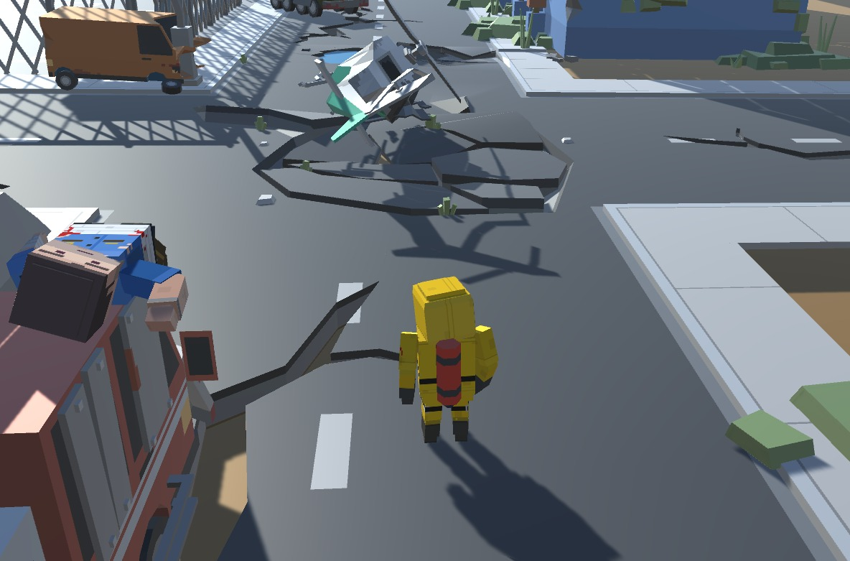

* + O jogo se passa num ambiente pandêmico/pós-apocalíptico
  + O jogo não possui diversas fases, apenas um mapa aberto para exploração.
  + O cenário do jogo é composto por prédios e ruas destruídas, hotel, hospital e casas abandonadas.
  + O intuito do mapa é transmitir um sentimento de mistério, para que estimule o jogador

1. 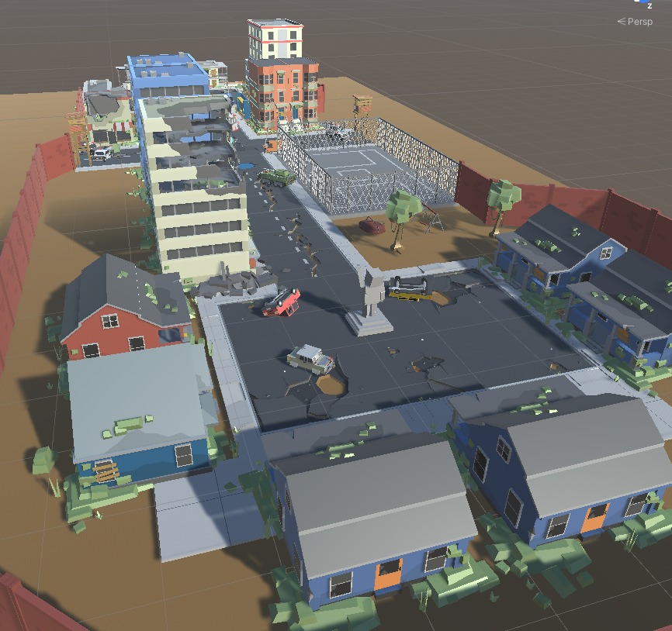

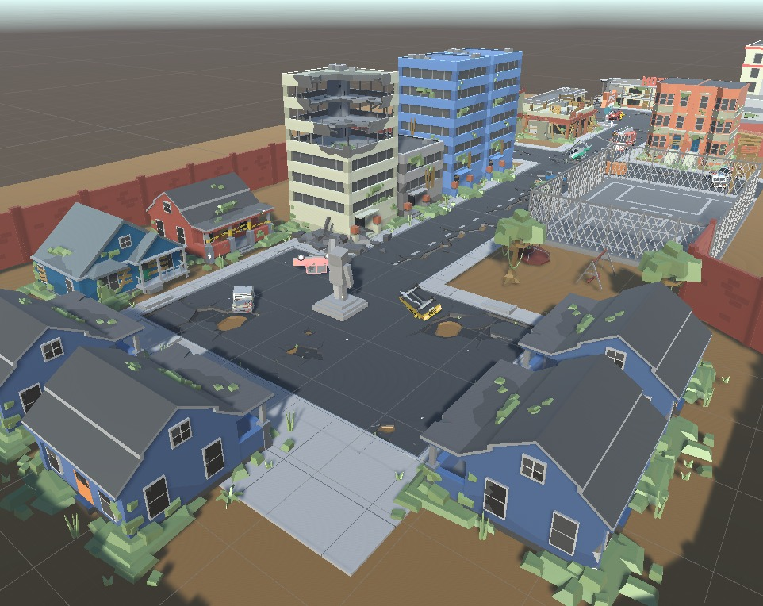

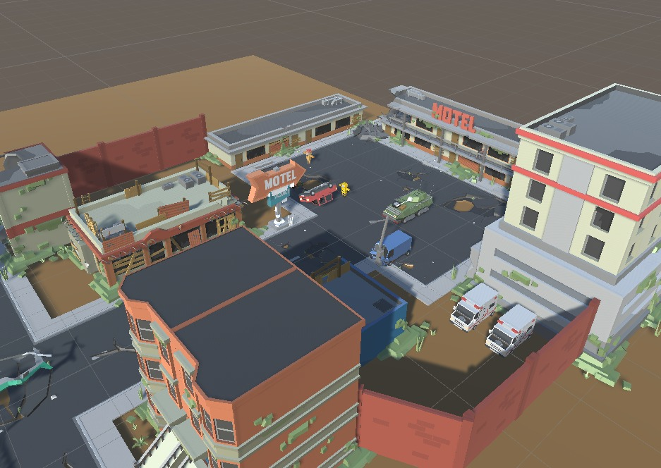

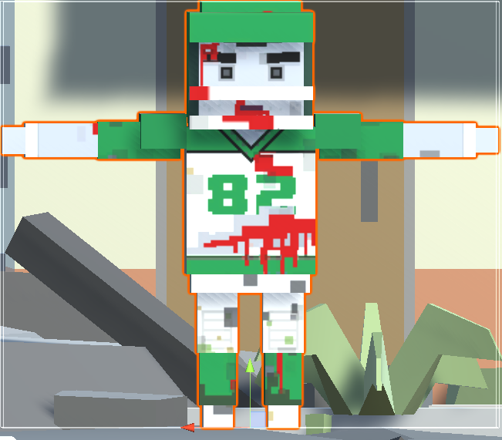

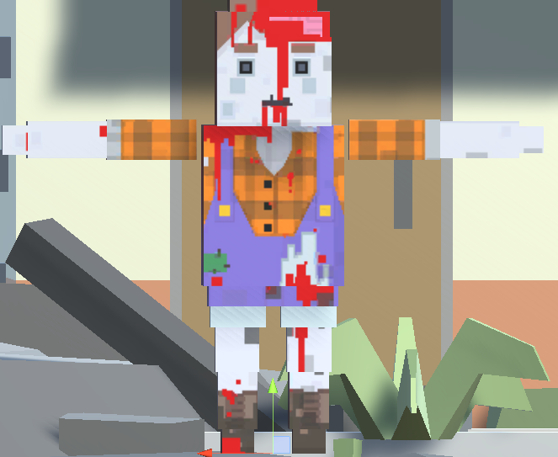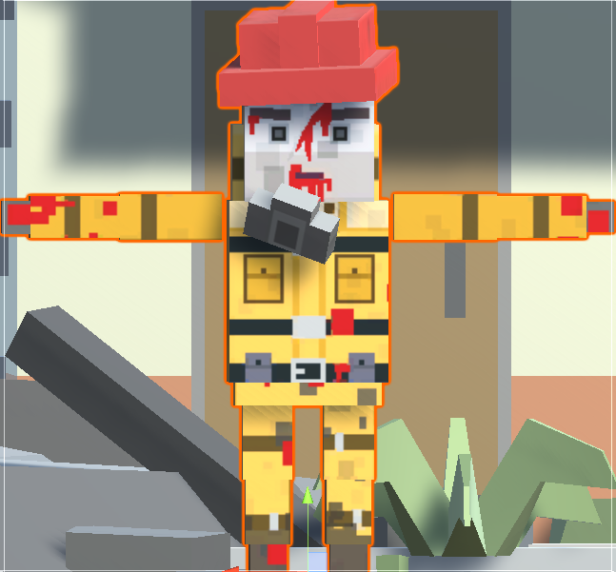

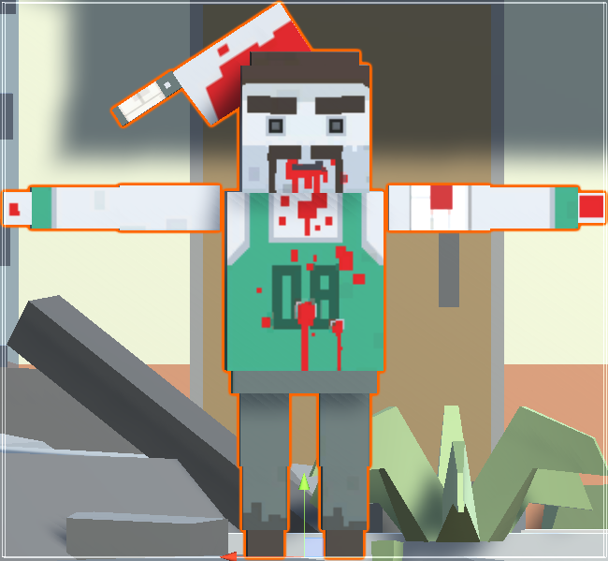

* + Os inimigos possuem pontos de “spawn” em diferentes locais do mapa (Hotel, Hospital).
  + O inimigo é superado utilizando-se as armas disponibilizadas no mapa.
  + O jogador receber pontos de experiência ao derrotar os inimigos.
  + O comportamento dos inimigos são feito atrás a proximidade ao player, sendo assim o zumbi irá iniciar a movimentação e animação de perseguição.
  + Design e ilustração do HUD (head-up display);
  + Posicionamento dos elementos do HUD;
  + Design e ilustração das interfaces do jogo: tela inicial, menu de opções, tela de pause, menu de itens, tela de loading, etc...
  + Descrição dos filmes que serão incluídos no jogo;
  + Descrição dos roteiros;
  + Qual método será usado para a criação dos filmes?
  + Em quais momentos eles serão exibidos?
  + Descrição detalhada do cronograma de desenvolvimento;
  + Modelo de cronograma:

|  |  |  |  |  |  |  |  |  |  |  |  |  |  |  |  |  |  |
| --- | --- | --- | --- | --- | --- | --- | --- | --- | --- | --- | --- | --- | --- | --- | --- | --- | --- |
|  | **Março** | | | | **Abril** | | | | **Maio** | | | | **Junho** | | | |  |
| **Tarefa/Semana** | 1 | 2 | 3 | 4 | 1 | 2 | 3 | 4 | 1 | 2 | 3 | 4 | 1 | 2 | 3 | 4 | **Progreso** |
| Escrever o GDD |  |  |  |  |  |  |  |  |  |  |  |  |  |  |  |  | Completo |
| Apresentar GDD |  |  |  |  |  |  |  |  |  |  |  |  |  |  |  |  | Completo |
| Selecionar/desenhar a  arte dos personagens |  |  |  |  |  |  |  |  |  |  |  |  |  |  |  |  | Em  Progresso |
| Selecionar/desenhar a  arte dos cenários |  |  |  |  |  |  |  |  |  |  |  |  |  |  |  |  | Em  Progresso |
| Desenvolver o sistema  de controle do jogador |  |  |  |  |  |  |  |  |  |  |  |  |  |  |  |  | Planejado |
| Desenvolver sistema  de mapas e fases |  |  |  |  |  |  |  |  |  |  |  |  |  |  |  |  | Planejado |
| Implementar a  detecção de colisão |  |  |  |  |  |  |  |  |  |  |  |  |  |  |  |  | Planejado |
| Desenvolver sistema de pontuação |  |  |  |  |  |  |  |  |  |  |  |  |  |  |  |  | Planejado |
| Implementar inimigos |  |  |  |  |  |  |  |  |  |  |  |  |  |  |  |  | Planejado |